بسم الله الرحمن الرحیم

سری پنجم تمرینات درس شبیه سازی فیزیک

حسین محمدی – 96101035

توجه: با کمک متغیرهای اولیه ی کد، گام ها و تعداد خانه ها و.. را کنترل کنید، کد برای اجرای کد به کتابخانه های numpy و matplotlib نیاز مند است. تمامی نمودارها با کپشن و لیبل رسم شده اند. برای نمایش شکل در اولین اجرا کد را دو بار ران کنید.

این کد از جهاتی مشابه random ballistic deposition است ولی با این تفاوت که ذره به جای سقوط، حرکت ولگشت را انجام می دهد(با احتمال های برابر در همه جهات) و این باعث می شود که این نوع (به اصطلاح) لایه نشانی ، مشابه با لایه نشانی های تمرین دوم نشود ( اگر یادتان باشد، یک کدی در تمرین لایه نشانی داشتیم، که شکل نهایی آن مشابه با درخت می شد، الان اینجا اینطور نیست و می شود گفت همه جا احتمال رشد یک بذر وجود دارد.)

آلگوریتم این مسئله با یک سری اصلاح روی آلگوریتم مسئله ای که در بالا ذکر شد بدست می آید، با این تفاوت که در هر مرحله بایستی چک شود آیا ذره می نشیند یا خیر؟

از رنگ آمیزی برای فهم دینامیک مسئله و بررسی ولگشت ذرات استفاده می شود.

بیایید چند خروجی از این کد ببینیم:

( برای مقادیر یکسان احتمال حرکت در 4 طرف، و 4 بار داده گیری ( 4 رنگ مختلف) کد را ران می کنیم در ضمن، پس از هر بار بالارفتن هر ذره، مجددا یک ذره رندوم دیگر در نظر گرفته میشود)

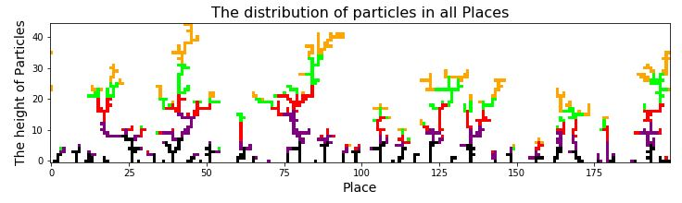

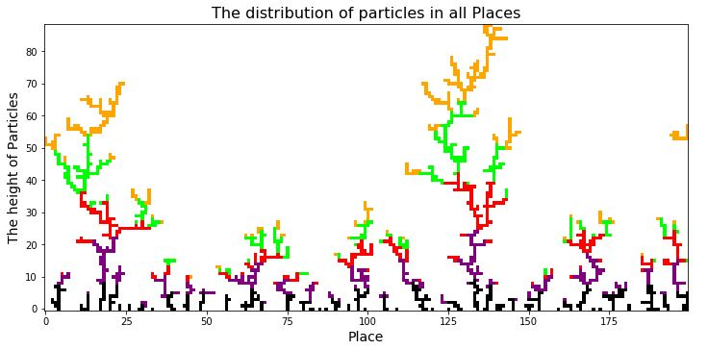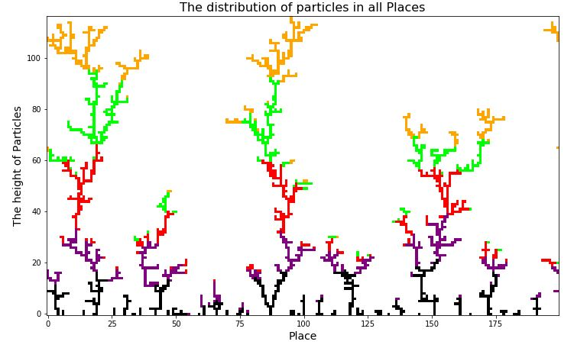

یکی از نکاتی قابل توجه این است که مثلا در لایه ی سبز که یک مانده به آخر است، حتی ذرات به لایه های پایین تر هم رسوخ کرده اند و این در کد مشهود است، نکته قابل توجه دیگر این است که در این مدل نسبت به مسئله ی لایه نشانی(مسئله رشد درخت)، رقابت خیلی کمرنگ تر است ولی ساختار نشستن ذرات به گونه ای است که نمی توان این رقابت را کاملا حذف کرد، رقابت کم است به این معنا که با این مدل، یک ذره احتمال دارد از لابه لای ذرات عبور کند و به مکان دلخواه برود ( این نوع حرکت در مسئله لایه نشانی ممکن نبود) ام این رقابت وجود دارد به این معنا که، بالاخره ممکن است یکی از شاخه های درختچه به مرز بخورد و زیر خود را مسدود کند، یا شاید به هر دلیلی، یک ناحیه از زمین ها مسدود شده باشد.